

**Spesifikasi Kebutuhan**

**Perangkat Lunak**

**Untuk**

**Kedai Kopi Pada**

**Bitween Suburbians**

**Versi 1.0 Disetujui**

**Disusun Oleh :**

Annastasya Aqila Chandrawati (22091397109)

Alycia Yosephine Br Sinaga (22091397080)

Annisa Nabilah Rafiah (22091397101)

**D4 MANAJEMEN INFORMATIKA**

**FAKULTAS VOKASI**

**UNIVERSITAS NEGERI SURABAYA**

**TAHUN 2023**

**Daftar Isi**

**BAB 1**

**PENDAHULUAN**

* 1. **Latar Belakang**

Dalam era digital yang semakin maju ini, website telah menjadi bagian tidak terpisahkan dalam kehidupan sehari-hari. Website-website tersebut tidak hanya memberikan kenyamanan, tetapi juga membuka peluang baru dalam berbagai sektor, termasuk industri retail. Salah satu bentuk website yang semakin populer adalah website Di era digital yang semakin maju, layanan belanja online telah menjadi bagian integral dalam kehidupan sehari-hari banyak orang. Salah satu tren yang terus berkembang adalah pembelian makanan dan minuman secara online dan informasi terkait sebuah kedai kopi sehingga memungkin kita mendapat informasi secara online tanpa harus datang ke kedai kopi terlebih dahulu secara langsung. Website kedai kopi “Bitween Suburbians” hadir untuk memenuhi kebutuhan konsumen yang mencari rekomendasi minuman dan kopi susu berkualitas tinggi dan lezat dengan kenyamanan dalam informasi yang diberikan dari rumah.

* 1. **Tujuan**

Tujuan identifikasi mengenai produk website Bitween Suburbians adalah untuk menjelaskan cakupan dari produk yang dijelaskan dalam dokumen SRS, termasuk tujuan dari website, fungsi utama, karakteristik pengguna, lingkungan operasional, kendala desain dan implementasi, dokumentasi pengguna, asumsi dan ketergantungan. Dengan tujuan ini, pembaca dokumen akan memahami produk yang akan dikembangkan dan batasan serta kondisi yang harus dipertimbangkan dalam mengembangkan website tersebut.

**1.3 Konvesi Dokumen**

Konvensi tipografi yang umum digunakan meliputi penggunaan huruf tebal atau italic untuk menyoroti kata-kata atau frasa yang penting, serta penggunaan nomor atau huruf untuk menyusun hierarki persyaratan. Selain itu, ada juga standar tertentu yang dapat diikuti, seperti IEEE 830 yang menetapkan format dan struktur umum untuk.

**1.4 Audiens yang Dituju dan Saran Bacaan**

Saran membaca dokumen ini ditujukan untuk beberapa jenis pembaca yang mungkin memiliki peran yang berbeda dalam proyek pengembangan perangkat lunak, termasuk:

1. Pengembang : orang yang bertanggung jawab untuk merancang, mengembangkan, dan mengimplementasikan perangkat lunak. Mereka akan membutuhkan informasi detail tentang persyaratan fungsional dan nonfungsional, antarmuka, dan ketergantungan yang diperlukan oleh perangkat lunak.

2. Manajer Proyek : orang yang bertanggung jawab untuk merencanakan, mengarahkan, dan mengawasi pengembangan perangkat lunak. Mereka akan membutuhkan informasi tentang jadwal, sumber daya, tanggung jawab, risiko, dan kendala proyek.

3. Pengguna : orang yang akan menggunakan perangkat lunak. Mereka akan membutuhkan informasi tentang fitur dan fungsi yang tersedia dalam perangkat lunak, serta persyaratan yang harus dipenuhi untuk menggunakannya.

4. Penguji : orang yang bertanggung jawab untuk menguji perangkat lunak untuk memastikan bahwa perangkat lunak memenuhi persyaratan. Mereka akan membutuhkan informasi tentang persyaratan fungsional dan nonfungsional, dan bagaimana perangkat lunak harus beroperasi.

5. Penulis Dokumentasi: orang yang bertanggung jawab untuk menulis dokumen-dokumen yang menjelaskan bagaimana cara menggunakan atau memelihara perangkat lunak. Mereka akan membutuhkan informasi tentang fitur dan fungsi perangkat lunak, serta bagaimana menggunakannya.

**1.5 Cakupan Produk**

Dokumen ini menjelaskan tentang perangkat lunak website kedai kopi Bitween Suburbians. Tujuan dari perangkat lunak ini adalah untuk memfasilitasi operasi dari sebuah kedai kopi “Bitween Suburbians”. Website ini dirancang untuk memungkinkan pengguna untuk melakukan manajemen inventaris, pelacakan penjualan, dan pelaporan secara efektif. Website kedai kopi ini diharapkan dapat memberikan manfaat bagi pengguna, terutama bagi pemilik kedai kopi. dengan website ini juga dapat membantu pemilik kedai dalam mengambil keputusan bisnis yang lebih baik berdasarkan data dan informasi yang akurat dan terkini. Perangkat lunak ini dirancang untuk mendukung tujuan perusahaan atau strategi bisnis dalam meningkatkan efisiensi operasional dan pengambilan keputusan yang lebih baik berdasarkan data yang akurat dan terkini. Website ini juga dapat membantu kedai kopi Bitween dalam meningkatkan pelayanan dan kepuasan pelanggan dengan menyediakan inventaris yang terorganisir dan harga yang terjangkau.

**1.6 Referensi**

1. <https://www.bbc.co.uk/bitesize/guides/znvfscw/revision/2>

2. <https://www.digitalmarketingcommunity.com/articles/importance-of-ecommerce/>

3. <https://fore.coffee/>

4. <https://ekon.go.id/publikasi/detail/2969/umkm-menjadi-pilar-penting-dalam-perekonomian-indonesia>

5. <https://jurnalfdk.uinsby.ac.id/index.php/JIK/article/view/355>

6. <https://jurnal.untan.ac.id/index.php/jtinUNTAN/article/view/51639>

7. <https://stuja.id/>

**BAB II**

**DESKRIPSI KESELURUHAN**

**2.1 Perspektif Produk**

Produk yang dijelaskan dalam SRS ini adalah webiste Bitween Suburbians, yang merupakan produk mandiri baru. Website ini bertujuan untuk menyediakan platform bagi pengguna untuk memberi seputar informasi terkait kedai kopi secara online.

**2.2 Fungsi Produk**

A. Dirancang khusus untuk membantu pengelolaan dan operasional kedai kopi Bitween Suburbins secara online.

B. Membantu kami dalam melakukan *digital marketing* pada kedai kopi secara online agar dapat mudah di jangkau oleh siapapun

C. Website Bitween Suburbians memungkinkan pengguna untuk membeli produk yang diinginkan. Pengguna dapat memasukkan pertanyaan seperti membuka kerjasama, memberi rating terhadap kedai kopin dengan memasukkan nama, email, no hp, dan pesan yang ingin disampaikan

**2.3 Kelas Pengguna Dan Karakteristik**

Berdasarkan tujuan dan fungsi utama dari produk website Bitween Suburbians dan beberapa kelas pengguna yang diantisipasi akan menggunakan produk ini meliputi:

1. Admin : Kelas pengguna ini akan memiliki hak akses penuh ke sistem dan bertanggung jawab untuk mengelola pengguna, produk, dan laporan. Admin harus memiliki keahlian teknis yang tinggi dalam mengelola website, termasuk pengaturan dan konfigurasi server.
2. Pembeli : Kelas pengguna ini dapat menjelajahi produk yang ditawarkan oleh penjual. Mereka harusbmelakukan transaksi melalui aplikasi. Pembeli harus memiliki keahlian teknis tertentu untuk menggunakan aplikasi kami.
3. Tamu: Kelas pengguna ini adalah pengunjung. Mereka dapat menjelajahi dan melihat produk yang ditawarkan oleh penjual, dan dapat melakukan transaksi atau mengakses fitur lainnya di aplikasi. Dan pengguna dapat bertransasksi secara langsung pada kedai kami.

Kelas pengguna yang paling penting untuk dipenuhi adalah admin dan pembeli, karena mereka bertanggung jawab untuk mengelola dan menjalankan website. Pembeli dan tamu juga penting, tetapi persyaratan mereka lebih sederhana dan lebih mudah dipenuhi.

**2.4 Lingkup Operasi**

A. lingkup operasi website :

1. Pendaftaran dan pengelolaan produk yang ingin dijual.

2. Penjualan produk kepada pelanggan.

3. Pembayaran dan transaksi melalui aplikasi.

4. Manajemen inventaris barang.

5. Pelacakan pesanan kepada pelanggan.

6. Pemrosesan pesanan kepada penjual

B. Lingkup operasi manajemen website :

1. Manajemen proyek, termasuk pengaturan tugas, jadwal, dan pengalokasian sumber daya.

2. Manajemen sumber daya, seperti manusia, keuangan, dan peralatan.

3. Manajemen kontak dan informasi pelanggan, partner bisnis, dan rekan kerja.

4. Pelacakan inventaris dan pengelolaan persediaan.

**2.5 Kendala Desain Dan Implementasi**

1. Kebijakan Keamanan dan Perlindungan Data: pengembang harus mempertimbangkan kebutuhan keamanan yang meliputi perlindungan data pengguna, perlindungan terhadap serangan siber, enkripsi data, serta kepatuhan terhadap kebijakan privasi dan regulasi yang berlaku.

2. Keterbatasan Perangkat Keras : Persyaratan waktu dan memori pada perangkat keras dapat membatasi pilihan pengembang dalam pengembangan perangkat lunak. Misalnya, jika perangkat keras yang tersedia hanya memiliki kapasitas memori terbatas, pengembang harus mempertimbangkan ukuran dan kompleksitas program agar sesuai dengan kapasitas perangkat keras.

3. Persyaratan Bahasa : Jika pengguna dari berbagai negara akan menggunakan perangkat lunak, pengembang harus mempertimbangkan persyaratan bahasa dan memastikan bahwa perangkat lunak dapat berfungsi dengan baik di berbagai bahasa.

4. Konvensi Desain Atau Standar Pemrograman : Untuk standar bahasa pemrograman yang di berikan terkait dengan bahasa html, css, dan javascript, kami masih memiliki kendala terhadap tiga bahasa pemrograman tersebut. Sehingga keterbatasan yang disebutkan, berdampak pada kurangnya desain yang di berikan pada website kedai kopi.

**2.6 Dokumentasi Pengguna**

Berikut panduan penggunaan website bagi pengguna tentang fitur-fitur penting pada website kedai kopi between suburbians :

1. Kunjungi website kedai kopi between suburbians : pengguna dapat mengunjungi website terlebih dahulu, jika ingin mengetahui seputar informasi kedai kopi between suburbians
2. Produk yang tersedia pada kedai kopi : penggguna dapat melihat seputar produk apa saja yang terdapat di kedai between suburbians
3. Rekomendasi produk : jika pengguna kesulitan dalaam memilih produk yang akan di pesan, pengguna dapat memilih fitur produk. Pada fitur tersebut akan muncul produk rekomendasi kedai between suburbians
4. Komunikasi lebih lanjut : jika pengguna ingin berkomunikasi lebih lanjut terkait dengan kedai kopi bitweeen suburbians, pengguna dapat beralih pada fitur hubungi kami. Pada fitur tersebut, pengguna dapat berkomunikasi lebih lanjut terkait partner bisnis, rekan bisnis, dan ulasan kedai atau produk between suburbians. Dengan memasukkan nama, email, no hp, dan pesan yang ingin disampaikan
5. Pengalihan pemesan melalui aplikasi : pengguna dapat memesan produk kami, dengan menggunakan aplikasi yang tersedia. Dimana nantinnya kami akan membuat sebuah aplikasi terkait pemesan produk pelanggan. Untuk pengambilan pemesan, dapat kami delivery maupun memngambil produk pada kedai kami*(Pick up)*
6. Pengalihan pemesan terhadap kedai : pada kasus ini, kami meiliki dua kasus. Yang pertama jika pelanggan sudah memesan melalui aplikasi dan memilih pengambilan produk secara pick up. Maka pelanggan hanya memberikan kode kepada penjual kedai kopi, maka kopi sudah dapat diproses-menikmati. Lalu pada kasus ke dua, pelanggan dapat datang secara langsung dengan informasi yang tersedia pada website letak kedai kopi bitween suburbians. Dan pelanggan memilih produk yang diinginkan. Penjual memproses pemasan pelanggan.

**2.7 Asumsi Dan Ketergantungan**

A. Asumsi

1. Asumsi Umum Pengguna memiliki akses internet stabil untuk mengakses platform.

2. Keamanan Data Tindakan keamanan yang memadai akan diimplementasikan untuk melindungi data pengguna dari akses tidak sah atau kebocoran.

3. ketersediaan aplikasi diharapkan dapat membantu pelanggan dan penjual dalam berjalannya suatu pemesan produk kedai kopi between suburbians

4. ketersediaan kedai kopi dapat memperkenalkan lokasi kedai bitween suburbians dan di harapkan dapat meningkatkan pengunjung pada kedai kopi

B. Ketergantungan

1.Ketergantungan Eksternal Platform mengandalkan API dari toko online mitra untuk menyediakan rekomendasi produk dan harga.

2. Pengembangan Bahasa Pemrograman Ketersediaan sumber daya dan dukungan untuk bahasa pemrograman yang digunakan dalam pengembangan (HTML, CSS, JavaScript) harus dijamin.

3. Ketersediaan Server dan Hosting Layanan hosting dan server harus stabil dan dapat diandalkan untuk menjalankan platform secara efisien.

4. Ketersediaan Database Management System MySQL sebagai DBMS harus berfungsi dengan baik dan memenuhi kebutuhan platform.

5. Ketersediaan Teknologi Keamanan Teknologi keamanan seperti SSL/TLS harus tersedia dan berfungsi dengan baik untuk melindungi data pengguna.

6. Integrasi Algoritma Rekomendasi Algoritma rekomendasi harus dapat diintegrasikan dengan platform dan berjalan dengan akurat berdasarkan data pengguna.

**BAB III**

**KEBUTUHAN ANTARMUKA EKSTERNAL**

**3.1 Antarmuka Pengguna**

Antarmuka Pengguna memberikan pemahaman mengenai fitur-fitur yang adaa dan bagaiman pengguna berinterkasi dengan website kedai kopi ini. Beberapa komponen antarmuka pengguna yang ada dalam website kedai kopi bitween suburbuans meliputi:

1. Halam beranda : menjelaskan tampilan dan informasi yang di tampilkan pada halam beranda, didalamnya terdapat gambaran umum pengguna website dan fitur-fitur yang ditawarkan
2. Pencarian produk : pencarian terkait produk kedai kopi, memudahkan pengguna dalam mencari produk yang diinginkan
3. Tampilan tentang kami : menjelaskan kedai kopi seperti apa, kepada pengguna yang membuka laman website ini
4. Tampilan menu : menampillkan menu apa saja yang tersedia di dalam kedai kopi ini
5. Tampilan produk : memudahkan pengguna dalam pencarian menu bestseller pada kedai kopi
6. Pilihan Bahasa : pada fitur ini membantu pengguna dalam pemakaian website ingin menggunakan Bahasa Indonesia atau Bahasa inggris
7. Tampilan kontak : melanjutkana komunikasi antar pengguna dan pemiliki kedai terkait informasi produk, rekan bisnis, partner bisnis dan ulasan kedai dan produk kopi bitween suburbians

**3.2 Antarmuka Perangkat Keras**

Aplikasi ini dapat diakses dengan menggunakan beberapa perangkat keras seperti mouse sebagai pointer, keyboard sebagai tombol input, dan yang terpenting yaitu handphone atau laptop untuk mengakses aplikasi dengan terhubung ke internet. Kecepatan aplikasi berbasis website ini pada saat digunakan tergantung pada juga kecepatan internet yang digunakan dan kondisi perangkat.

**3.3. Antarmuka Perangkat Lunak**

Produk perangkat lunak yang dikembangkan mungkin bergantung pada sejumlah komponen perangkat lunak khusus lainnya seperti database, sistem operasi, alat, perpustakaan, dan komponen komersial terintegrasi. Komponen perangkat lunak terkait produk lainnya mungkin mencakup:

1. Basis Data:

Produk mungkin bergantung pada database tertentu untuk penyimpanan dan pengambilan data. Versi dan spesifikasi database ditentukan. Pesan atau data yang masuk ke sistem dapat berupa permintaan untuk mengambil data dari database atau menyimpan data ke database.

1. Sistem operasi:

Produk mungkin bergantung pada sistem operasi tertentu untuk menjalankan Website. Versi dan spesifikasi sistem operasi ditentukan menggunakan semua OS yang bisa menjalankan Google Chrome. Pesan atau data yang dimasukkan ke dalam sistem dapat berupa instruksi dari sistem operasi atau pemberitahuan yang diterima dari sistem operasi.

Data atau pesan yang masuk ke dalam sistem dapat mencakup permintaan untuk menjalankan fungsi atau proses tertentu, permintaan untuk mengambil atau menyimpan data, atau notifikasi tentang peristiwa tertentu yang terjadi dalam sistem. Tujuan dari data atau pesan tersebut adalah untuk memungkinkan interaksi antara komponen perangkat lunak yang berbeda dan memfasilitasi jalannya website.

Layanan yang dibutuhkan mungkin mencakup layanan jaringan, layanan pengamanan, layanan pemantauan kinerja, dan layanan lainnya. Komunikasi antara komponen perangkat lunak dapat dilakukan melalui protokol antarmuka pemrograman website tertentu, seperti REST atau SOAP.

Data yang akan dibagikan di seluruh komponen perangkat lunak harus ditentukan dalam SRS. Mekanisme berbagi data harus diimplementasikan dengan cara yang sesuai dan dapat diandalkan, seperti penggunaan panggilan fungsi atau variabel global. Batasan implementasi harus dijelaskan secara terperinci dalam spesifikasi antarmuka pengguna yang terpisah.

**BAB IV**

**FITUR SISTEM DAN KERANGKA DESAIN FITUR**

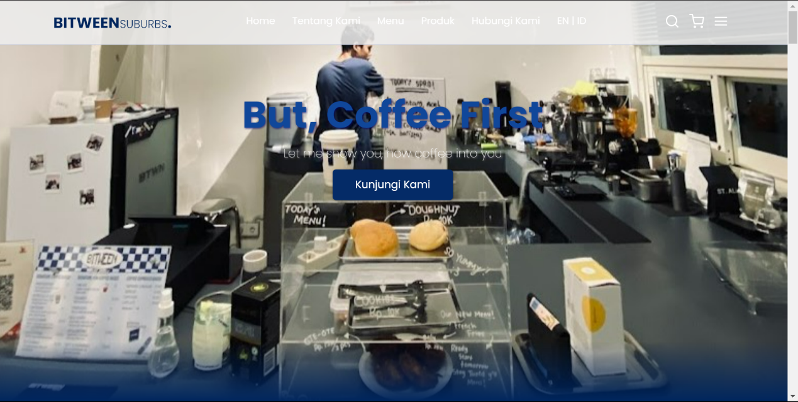**4.1 Tampilan Menu Awal (Home)**

Pada awal pengguna membuka halam website, penggun mendapat fitur footer yang terdiri dari home, tentang kami, menu, produk, hubungi kami, dan pilihan bahasa. Selanjutnya pada bagian kanan, terdapat fitur pencarian, yang berguna untuk mencari produk yang diinginkan oleh pengguna, lalu tampilan keranjang, dan tampilah homebar

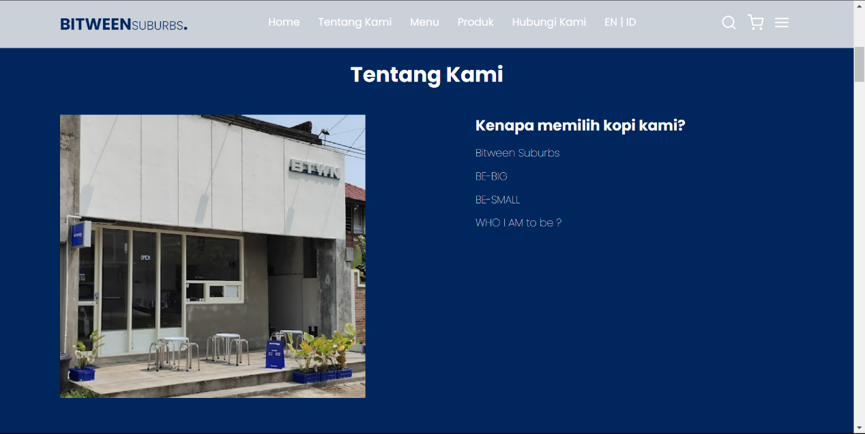**4.2 Tampilan Tentang Kami**

Pada tampilan, terdapat sebuah kalimat yang diambil dari sebuah tembok yang berada di kedai kopi bitwen. Dan terdapat gambaran foto kedai kopi bitween suburbians. Dimana diharapkan dengan keberadaan tampilan tentang kami pada website, dapat mengundang para pengunjung untuk berkunjung ke kedai kopi

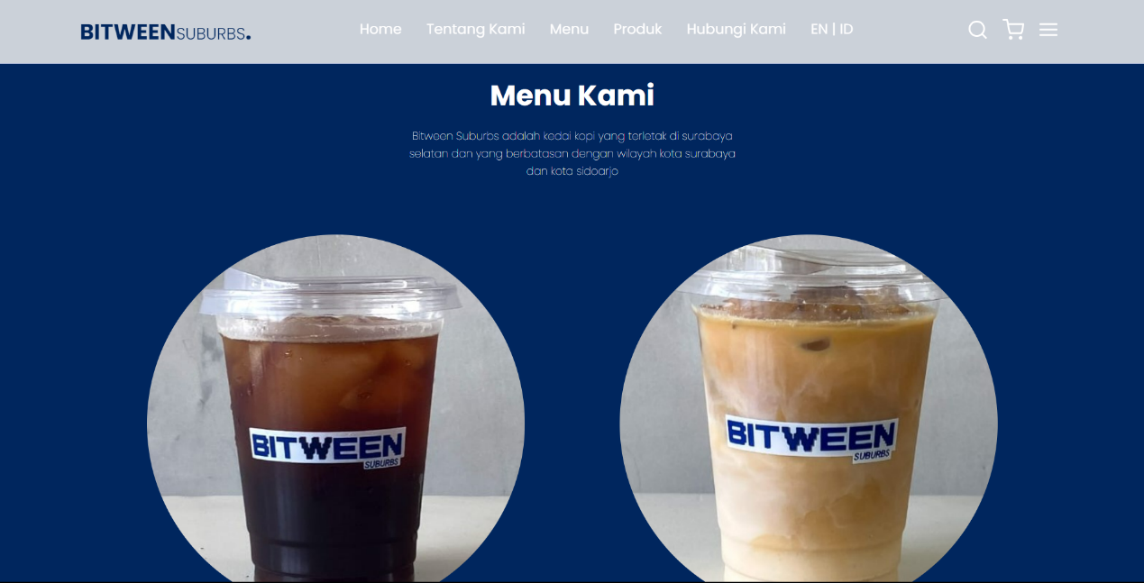**4.3 Tampilan Menu**

Pada tampilan menu, pengguna dapat terbantu. Bahwa terdapat menu apa saja yang tersedia di dalam kedai kopi bitween suburbians. Pada tampilan menu, terdapat foto produk, dan juga harga produk

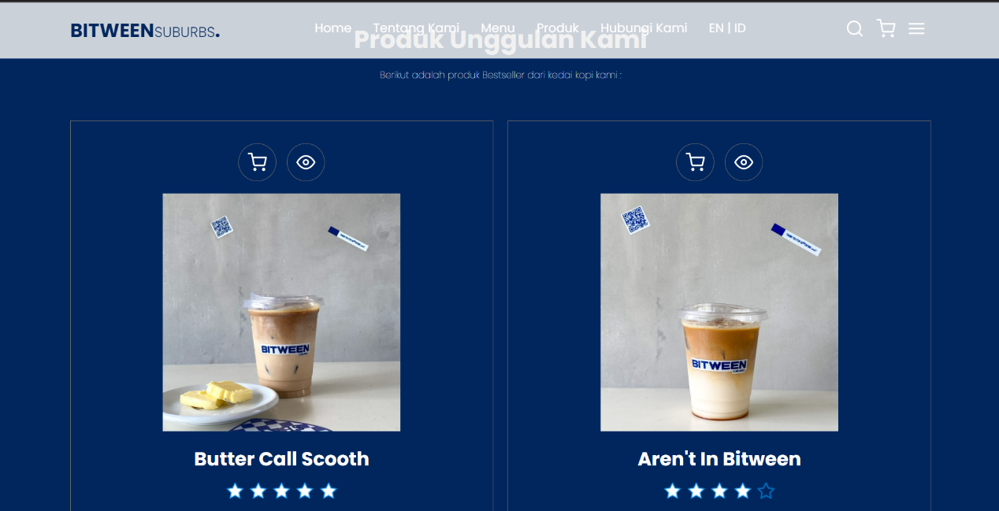**4.4 Tampilan Produk**

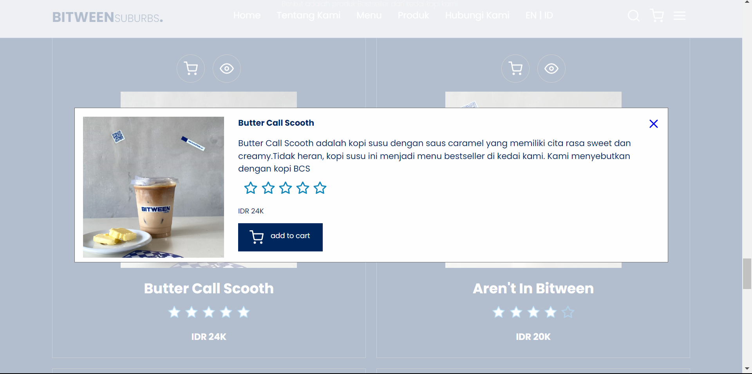

Selanjutnya pada tampilan produk, ialah tampilan produk apa saja yang bestseller pada kedai kopi bitween suburbians. Yang mana terdapat penjeleasan terkait produk, rating produk, harga produk, foto produk. Dan fitur tambahkan produk ke keranjang

**4.5 Tampilan Hubungi Kami**

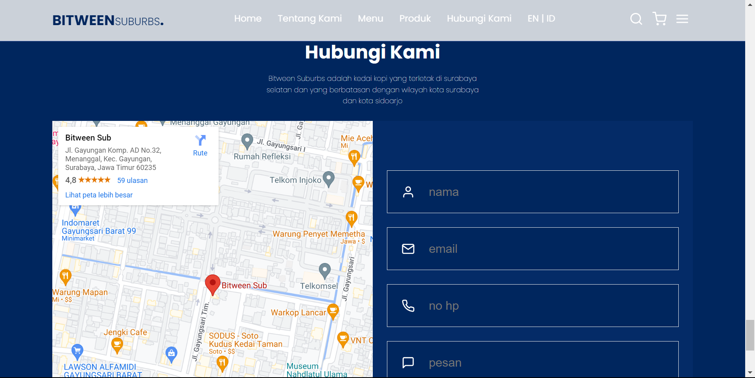

Pada tampilan ini, pengguna dapat menghubungi bitween dengan menyatumkan nama, email, no hp, dan pesan yang ingin di sampaikan. Dan terdapat tombol kirim pesan di bawahnya. Lalu pada tampilan kiri, terdapat peta menuju kedai kopi.

**BAB V**

**PERSYARATAN NONFUNGSIONAL LAINNYA**

**5.1 Persyaratan Kinerja**

a. Responsif Terhadap Perangkat Bergerak (Mobile Responsiveness):

Pastikan situs web tampil dengan baik pada perangkat mobile, seperti smartphone dan tablet.

b. Keamanan Data Pengguna (User Data Security):

Lindungi data pribadi dan pembayaran pengguna dengan enkripsi yang kuat. Terapkan perlindungan terhadap serangan siber seperti SQL injection dan cross-site scripting (XSS).

c. Optimalisasi SEO (Search Engine Optimization):

Pastikan situs mudah ditemukan di mesin pencari dengan mengoptimalkan judul halaman, meta deskripsi, dan kata kunci yang relevan.Pastikan konten relevan dan bermanfaat untuk meningkatkan peringkat SEO.

d. Kapasitas dan Skalabilitas:

Situs web harus mampu menangani lalu lintas yang besar, terutama pada saat promosi atau acara khusus.

e. Kinerja Server:

Pastikan server berkinerja tinggi untuk menghindari waktu tak terduga atau gangguan server.

Monitoring dan Analitik: Gunakan alat pemantauan kinerja untuk memahami sejauh mana situs web Anda memenuhi persyaratan kinerja. Analisis perilaku pengguna untuk memahami bagaimana mereka berinteraksi dengan situs web.

d. Optimalisasi Respons Klik (Click Response):

Pastikan tombol dan tautan merespons dengan cepat saat diklik.

Perhatikan kenyamanan pengguna dalam berinteraksi dengan situs.

e. Konten Multimedia yang Terkelola dengan Baik:

Pastikan video, audio, dan gambar yang digunakan di situs di-host dengan baik dan tidak mengganggu performa.

**5.2 Persyaratan Keselamatan dan Keamanan**

Pengelolaan Kata Sandi yang Aman:

1. Memaksa pengguna untuk menggunakan kata sandi yang kuat dan aman. Simpan kata sandi dengan menggunakannya dengan algoritma hash yang aman.
2. Pembaruan Rutin: Selalu perbarui perangkat lunak, sistem operasi, dan framework yang digunakan di situs web Anda untuk mengatasi kerentanan yang telah ditemukan.
3. Pemulihan Bencana (Disaster Recovery):
4. Lakukan pencadangan (backup) data secara teratur dan memiliki rencana pemulihan bencana yang efektif.

**5.3 Atribut Kualitas Perangkat Lunak**

* Kinerja (Performance):

Kinerja mengacu pada responsivitas dan kecepatan situs web. Website harus memuat dengan cepat dan memberikan pengalaman berkinerja tinggi.

* Keamanan (Security):

Keamanan adalah atribut kualitas yang sangat penting. Situs web makanan harus memiliki perlindungan yang kuat terhadap serangan siber, perlindungan data pengguna, dan perlindungan transaksi online.

* Kemudahan Penggunaan (Usability):

Atribut ini berfokus pada pengalaman pengguna. Situs web makanan harus mudah digunakan, dengan antarmuka yang intuitif, navigasi yang jelas, dan proses pemesanan yang lancar.

* Pengujian dan Pemantauan (Testing and Monitoring):

Atribut ini mencakup kebijakan pengujian perangkat lunak secara rutin untuk mengidentifikasi dan memperbaiki kerentanan serta pemantauan kinerja dan keamanan secara terus-menerus.

**5.4 Aturan Bisnis**

* Perizinan dan Kepatuhan:

Mematuhi semua perizinan dan peraturan yang berlaku terkait dengan bisnis makanan, termasuk izin kesehatan dan peraturan pangan agar bisa dipercaya oleh pembeli.

* Keamanan Transaksi dan Pembayaran:

Pastikan bahwa transaksi pembayaran online aman dan terlindungi. Bisa menggunakan protokol keamanan HTTPS dan perlindungan terhadap penipuan atau bisa menggunakan tunai maupun non tunai.

* Kualitas Gambar Produk:

Gambar produk dan menu yang ditampilkan di situs web mencerminkan dengan baik produk yang sebenarnya dan pastikan gambar tidak mengambil dari google dengan foto yang kualitas yang baik.

* Harga yang Jelas:

Harga produk dengan jelas dan transparan, termasuk biay pajak didalamnya.

**BAB VI**

**PERSYARATAN LAINNYA**

* 1. 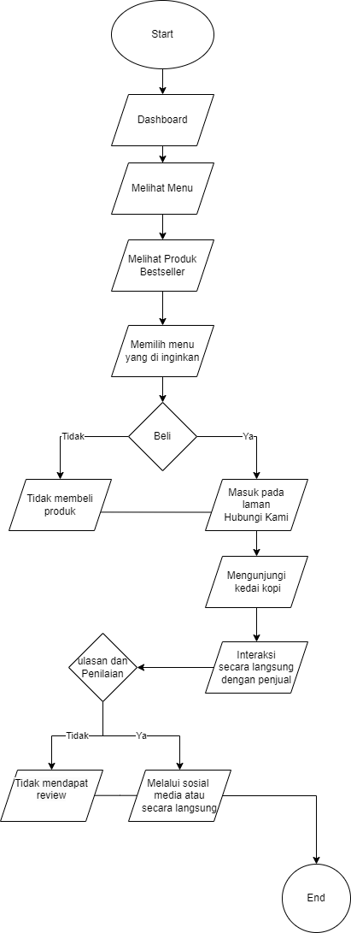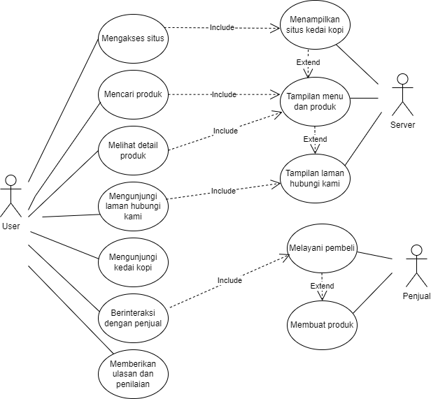 **Flowchart**
  2. **Usecase**
  3. **Penjelasan Code**

1. Html
2. CSS
3. 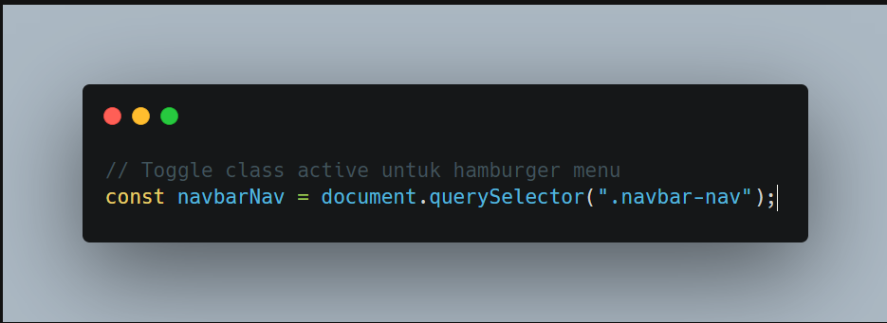Javascript

• document.addEventListener("click", ...) untuk mendengarkan setiap klik di dalam dokumen. Kemudian kita memeriksa apakah elemen-elemen yang Anda sebutkan (tombol hamburger, tombol pencarian, dan tombol keranjang belanja) tidak berisi elemen yang menjadi target dari klik tersebut.

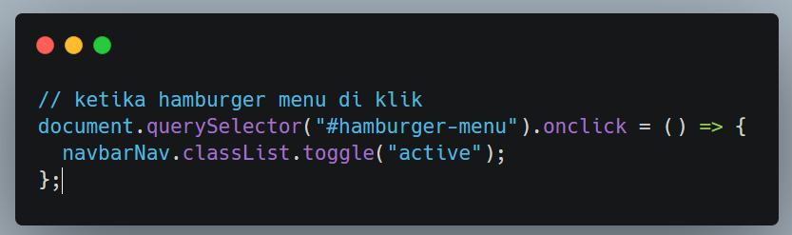

• document.querySelector("#hamburger-menu"): Kode ini digunakan untuk memilih tombol hamburger menu dengan menggunakan ID "hamburger-menu."

• .onclick = () => { ... }: Kode ini menetapkan event handler (sebuah fungsi tanpa parameter) yang akan dijalankan ketika tombol hamburger menu di klik.

• navbarNav.classList.toggle("active");: Dalam event handler tersebut, kita menggunakan metode classList.toggle("active") pada elemen dengan kelas "navbarNav." Ini mengganti atau memanipulasi kelas "active" pada elemen "navbarNav."

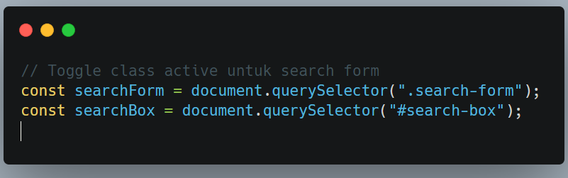

• const searchForm = document.querySelector(".search-form");: Baris pertama ini mengidentifikasi dan menyimpan dalam variabel searchForm elemen yang memiliki kelas CSS "search-form".

• const searchBox = document.querySelector("#search-box");: Baris kedua ini mengidentifikasi dan menyimpan dalam variabel searchBox elemen dengan ID "search-box".

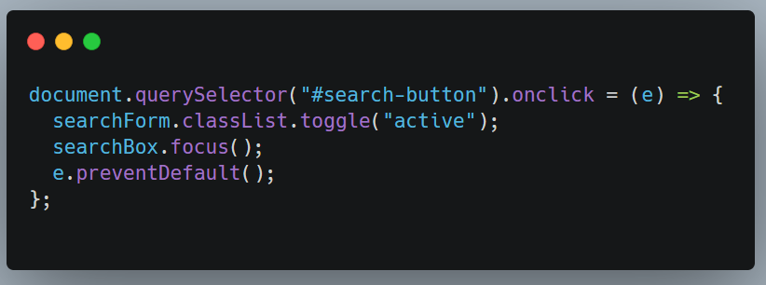

• document.querySelector("#search-button"): Ini adalah cara untuk memilih elemen dengan ID "search-button" dari dokumen HTML., kode ini mencari elemen yang memiliki atribut "id" dengan nilai "search-button"..onclick = (e) => { ... }: Ini menetapkan sebuah fungsi sebagai handler yang akan dieksekusi ketika elemen dengan ID "search-button" diklik.

• searchForm.classList.toggle("active"): Kode ini mengambil elemen dengan nama "searchForm" (yang seharusnya telah didefinisikan di kode JavaScript lainnya) dan menggunakan metode untuk mengganti

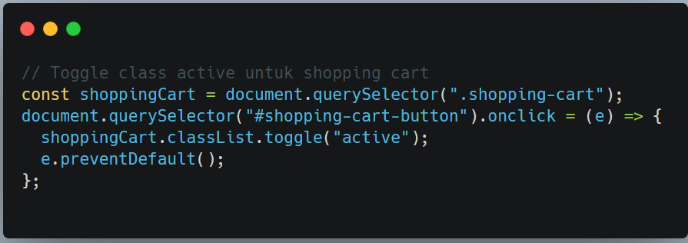

• const shoppingCart = document.querySelector(".shopping-cart"): Baris pertama ini mengambil elemen dengan kelas "shopping-cart" dan menyimpannya dalam variabel shoppingCart. Ini digunakan untuk mengidentifikasi dan mengakses elemen shopping cart di halaman web.

• document.querySelector("#shopping-cart-button").onclick = (e) => { ... }: Baris ini menetapkan event handler untuk elemen dengan ID "shopping-cart-button". Event handler ini akan dijalankan ketika tombol dengan ID "shopping-cart-button" diklik.

• shoppingCart.classList.toggle("active"): Kode ini menggunakan metode classList.toggle("active") untuk mengganti atau memanipulasi kelas "active" pada elemen shopping cart (shoppingCart). Jika elemen tersebut memiliki kelas "active", maka kelas tersebut akan dihapus, dan jika elemen tersebut tidak memiliki kelas "active", maka kelas tersebut akan ditambahkan

• e.preventDefault(): Kode ini mencegah perilaku default dari elemen yang mengakibatkan perubahan halaman (misalnya, mengikuti tautan atau mengirimkan formulir). Dengan demikian, halaman tidak akan memuat ulang atau berpindah setelah tombol "shopping-cart-button" diklik.

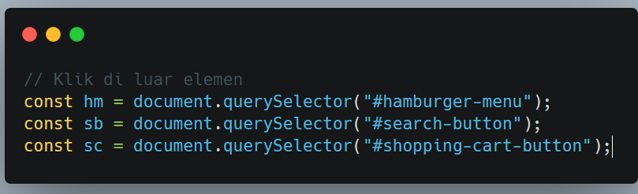

• hm, sb, dan sc, digunakan untuk mendapatkan referensi (atau "memilih") elemen-elemen dengan ID tertentu dalam halaman HTML.

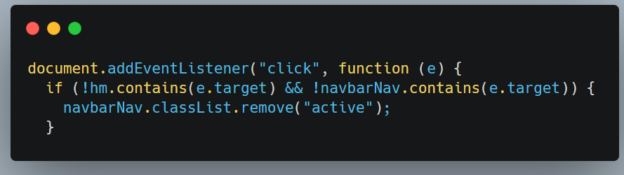

• document.addEventListener("click", function (e) { ... }: Kode ini menambahkan event listener ke seluruh dokumen (seluruh halaman web) yang akan mendengarkan setiap klik yang terjadi.

• if (!sb.contains(e.target) && !navbarNav.contains(e.target)) { ... }: Dalam blok if, kita memeriksa apakah elemen yang diidentifikasi oleh variabel hm (mungkin adalah tombol hamburger) dan elemen yang diidentifikasi oleh variabel navbarNav tidak mengandung elemen yang menjadi target dari klik (e.target).

• navbarNav.classList.remove("active");: Jika kondisi dalam blok if terpenuhi (pengguna mengklik di luar elemen hamburger dan navbar), maka kode ini akan menjalankan navbarNav.classList.remove("active")

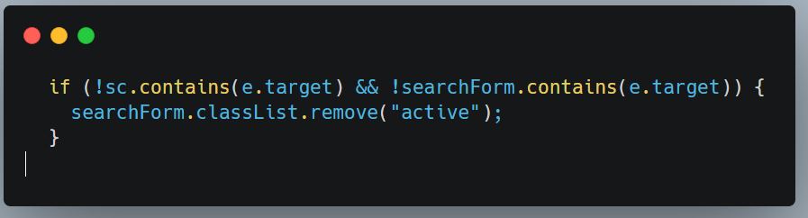

• if (!sb.contains(e.target) && !searchForm.contains(e.target)) { ... }: Dalam blok if, kita memeriksa apakah elemen yang diidentifikasi oleh variabel sb (mungkin adalah tombol pencarian atau elemen yang mengaktifkan kotak pencarian) dan elemen yang diidentifikasi oleh variabel searchForm

• searchForm.classList.remove("active");: Jika kondisi dalam blok if terpenuhi, maka kode ini akan menghapus kelas "active" dari elemen yang disimpan dalam variabel searchForm.

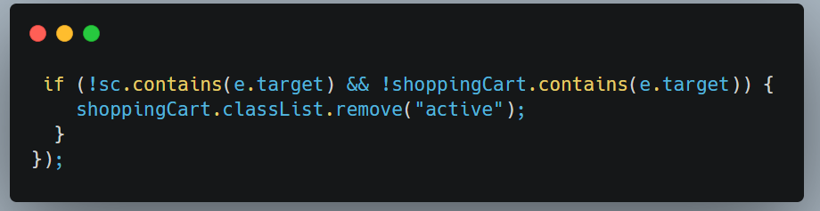

• if (!sc.contains(e.target) && !shoppingCart.contains(e.target)) { ... }: Dalam blok if, kita memeriksa apakah elemen yang diidentifikasi oleh variabel sc (mungkin adalah tombol keranjang belanja) dan elemen yang diidentifikasi oleh variabel shoppingCart

• shoppingCart.classList.remove("active");: Jika kondisi dalam blok if terpenuhi, maka kode ini akan menghapus kelas "active" dari elemen yang disimpan dalam variabel shoppingCart.

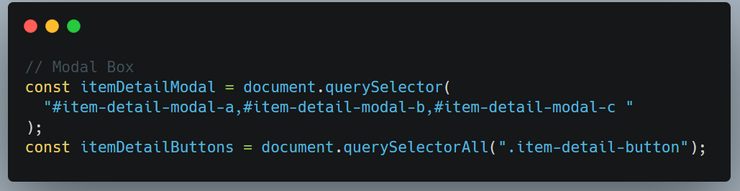

• const itemDetailModal = document.querySelector("#item-detail-modal-a,#item-detail-modal-b");: Kode ini mengidentifikasi dan menyimpan dalam variabel itemDetailModal elemen-elemen modal yang mungkin digunakan dalam halaman Anda. Ini dilakukan dengan mencari elemen-elemen dengan ID "item-detail-modal-a" dan "item-detail-modal-b".

• const itemDetailButtons = document.querySelectorAll(".item-detail-button");: Kode ini mencari dan menyimpan dalam variabel itemDetailButtons semua elemen yang memiliki kelas "item-detail-button".

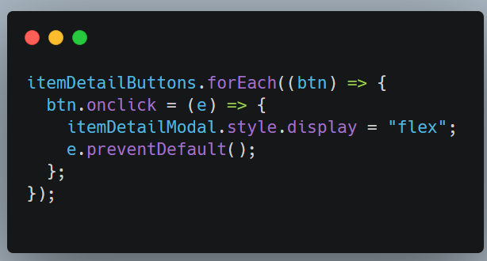

• itemDetailButtons.forEach((btn) => { ... }): Kode ini menggunakan metode forEach untuk melakukan iterasi pada setiap elemen yang disimpan dalam variabel

• btn.onclick = (e) => { ... }: Kode ini menambahkan event handler untuk setiap tombol yang memiliki kelas "item-detail-button" saat tombol tersebut diklik

• itemDetailModal.style.display = "flex";: Kode ini mengubah properti display dari elemen yang disimpan dalam variabel itemDetailModal menjadi "flex". I

• e.preventDefault();: Kode ini mencegah perilaku default dari elemen yang mengakibatkan perubahan halaman

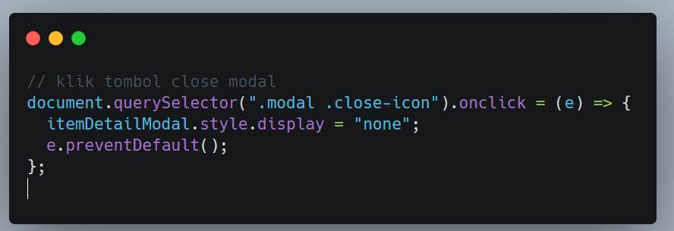

• document.querySelector(".modal .close-icon"): Ini adalah cara untuk memilih tombol close (tombol ikon close) yang berada dalam elemen

• .onclick = (e) => { ... }: Kode ini menambahkan event handler untuk tombol close. Event handler ini akan dijalankan ketika tombol close tersebut diklik.

• itemDetailModal.style.display = "none";: Kode ini mengubah properti display dari elemen modal yang disimpan dalam variabel itemDetailModal menjadi "none".

• e.preventDefault();: Kode ini mencegah perilaku default dari elemen yang mengakibatkan perubahan halaman (misalnya, mengikuti tautan atau pengiriman formulir).

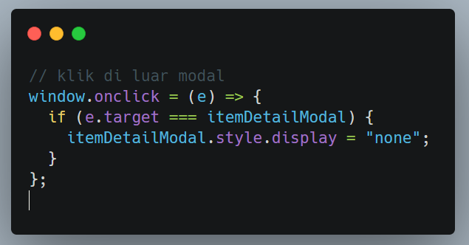

• window.onclick = (e) => { ... }: Kode ini menambahkan event listener ke objek window (jendela browser) yang akan mendengarkan setiap klik yang terjadi di dalam jendela browser.

• if (e.target === itemDetailModal) { ... }: Dalam blok if, kita memeriksa apakah elemen target dari klik (e.target) adalah sama dengan elemen modal yang disimpan dalam variabel itemDetailModal

• itemDetailModal.style.display = "none";: Jika kondisi dalam blok if terpenuhi (artinya pengguna mengklik di luar elemen modal), maka kode ini akan mengubah properti display dari elemen modal (itemDetailModal) menjadi "none".